PREFA Schelle 100 ohne Dorn anthrazi 02 Anthrazit

PREFA

Eigenschaften

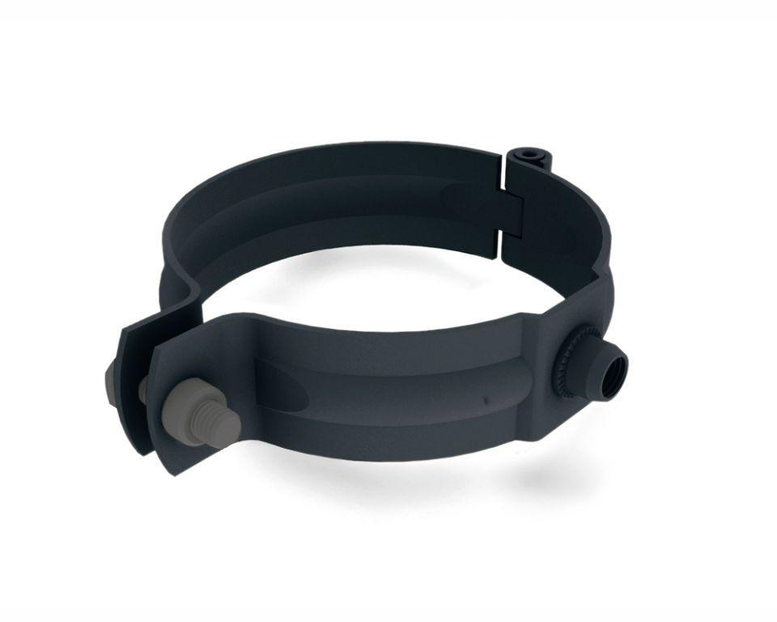

GTIN:

4043111097237

HAN:

529622

Farbton

anthrazit

Produkt

Rohrschellen

Werkstoff

Aluminium

Breite (mm)

130,00

Höhe (mm)

30,00

Länge (mm)

130,00

Nennweite DN

100,00